## Сириус по Биологии для 1-ой группы 08 октября 2025 г.

#### Работа предназначена для группы Сириус №1

Архангельская область (29 регион), Волгоградская область (34 регион), Вологодская область (35 регион), город Севастополь (92 регион), Донецкая Народная Республика (80 регион), Запорожская область (85 регион), Кабардино-Балкарская Республика (07 регион), Карачаево-Черкесская Республика (09 регион), Краснодарский край (23 регион), Луганская Народная Республика (81 регион), Мурманская область (51 регион), Новгородская область (53 регион), Псковская область (60 регион), Республика Адыгея (02 регион), Республика Дагестан (05 регион), Республика Калмыкия (08 регион), Республика Коми (11 регион), Республика Крым (82 регион), Республика Северная Осетия — Алания (15 регион), Ростовская область (61 регион), Ставропольский край (26 регион), Херсонская область (84 регион), Чеченская Республика (20 регион)

## Вопросы 11 класс

**Задание 1. Существует метод оценки количества копий молекул ДНК с определённой последовательностью — ПЦР в реальном времени (англ. real‑time PCR).** В основе метода лежит полимеразная цепная реакция (ПЦР), результат которой оценивается по интенсивности флуоресценции связавшихся с ДНК светящихся меток. Чем больше было исходное количество молекул ДНК с интересующей последовательностью, тем выше будет уровень флуоресценции. Метод нашёл широкое применение в различных областях, однако он имеет свои ограничения. Для какой задачи ПЦР в реальном времени неприменим?  
Диагностика наследственных заболеваний и синдромов  
Количественное определение уровня трансляции белка  
Количественный анализ экспрессии гена  
Ранняя диагностика ВИЧОтвет:

**Задание 2. Учёный ввёл флуоресцентный краситель в одну клетку раннего эмбриона рыбки данио и под конфокальным микроскопом наблюдал, куда перемещаются потомки этой клетки во время формирования органов. Какой метод он применил?**Генетический  
Биохимический  
Цитологический  
ГенеалогическийОтвет:

**Задание 3. Представьте, что в широколиственном лесу средней полосы с подлеском из рябины и лещины появился борщевик Сосновского. Борщевик имеет большие по площади и тёмные листья, которые преграждают свет более низким растениям травянистого яруса.** В связи с этим флористический состав и численность травянистых видов сильно поменяются в короткие сроки.

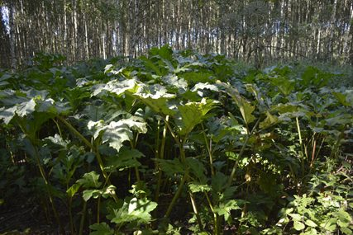

Какое явление **НЕ** может иллюстрировать данная ситуация?  
Аменсализм  
Конкуренция видов за ресурсы  
Первичная сукцессия сообщества  
ИнвазияОтвет:

**Задание 4. Метод криоэлектронной томографии позволяет визуализировать пространственное расположение мембран и крупных белковых комплексов в клетках. С использованием этого метода было исследована структура клетки цианобактерии Synechocystis.** На картинке слева показано трёхмерное распределение мембран и некоторых других структур, на картинке справа —— схематическое изображение положения мембран аналогичной области клетки. Обратите внимание, что серые образования (структуры 11) на картинке **А** располагаются в цитоплазме свободно, а оранжевые образования (структуры 22) связаны с мембранами нековалентными связями.

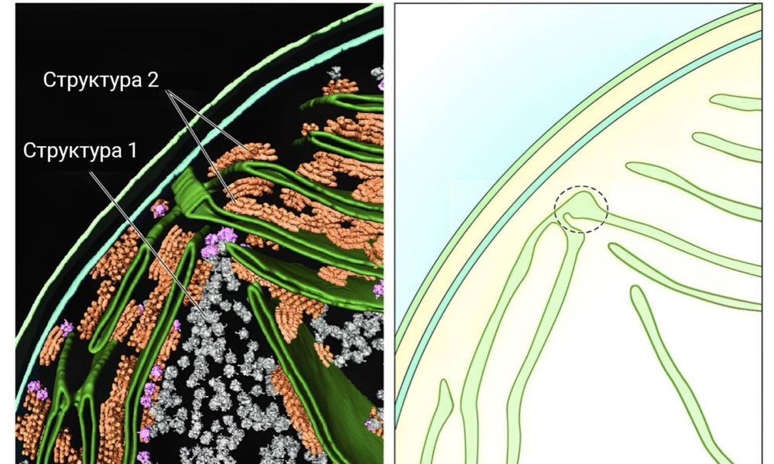

Выберите верное утверждение:  
Структура 1 отвечает за синтез углеводов  
Структура 1 принимает участие в митотическом делении  
Структура 2 принимает участие в фотосинтезе  
Белковые молекулы структур 1 и 2 синтезированы на 80S80S-рибосомах

**Задание 5. Бактериальная клетка окружена клеточной стенкой, основным компонентом которой является пептидогликан (муреин).** Существует два типа бактериальных клеточных стенок: грамположительные (с толстым слоем пептидогликана, при окрашивании по методу Грама становятся фиолетовыми) и грамотрицательные (с тонким слоем пептидогликана, окружённым дополнительной мембраной, при окрашивании по методу Грама становятся розовыми). Только грамположительные бактерии способны к спорообразованию. Выберите фотографию грамположительных бактерий:

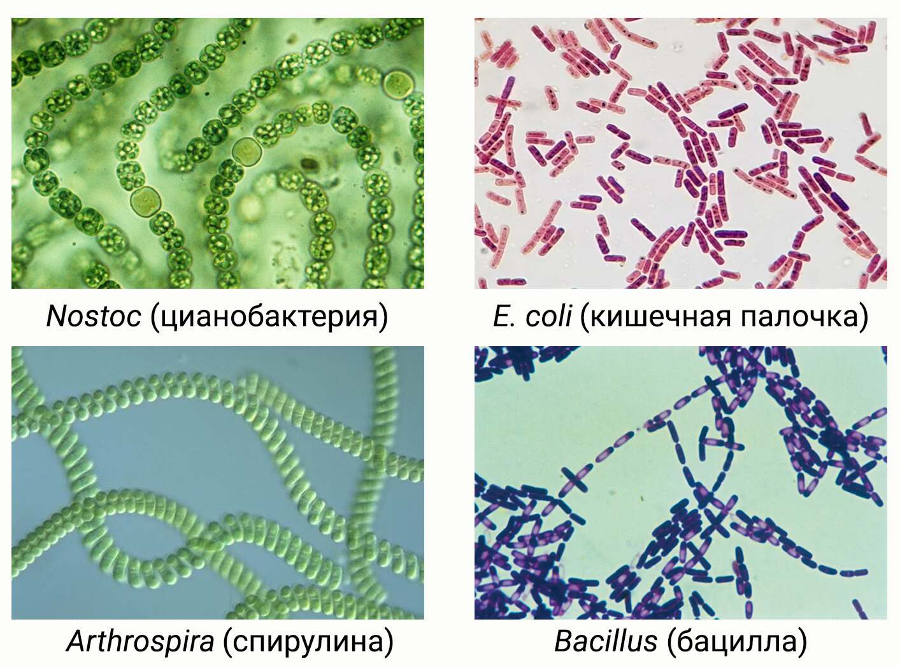

**Задание 6. У бактерий есть два типа молекул, в которых хранится генетическая информация: хромосомы и плазмиды.** В хромосомах записана вся базовая информация, необходимая для жизнедеятельности клетки, а в плазмидах — так называемые гены роскоши, несущие информацию, необходимую для выживания в изменяющихся условиях окружающей среды и обладания конкурентным преимуществом. Выберите ген, который, скорее всего, будет находится на плазмидах:  
Ген альфа‑субъединицы АТФазы  
Ген цитохрома С  
Ген пируватдегидрогеназы  
Ген структурного белка конъюгативного пиля

**Задание 7.** Какую функцию **НЕ** выполняет структура, представленная на микрофотографии?

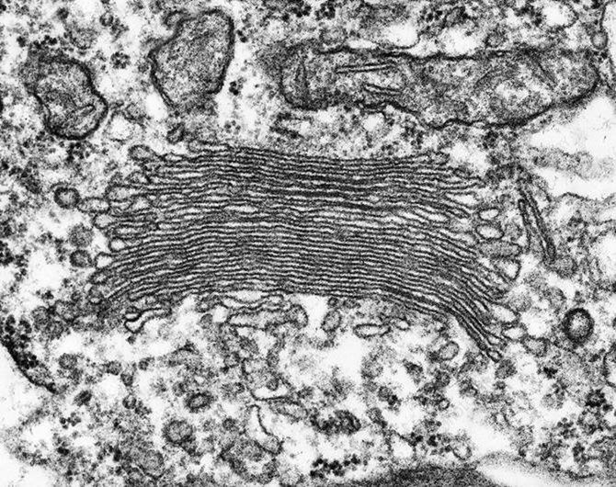

Модификацию углеводов и фосфолипидов  
Синтез белков  
Сортировку и транспорт белков  
Синтез пектинов и некоторых других полисахаридов

**Задание 8.** **Женщина, страдающая вариантом митохондриальной нейропатии, связанным с мутацией в одном из генов митохондриальной ДНК, выходит замуж за здорового мужчину.** Какова вероятность, что их дочь унаследует заболевание?  
0 %  
25 %  
50 %  
100 %

**Задание 9. На гистологическом препарате вы можете наблюдать несколько типов сосудов.**

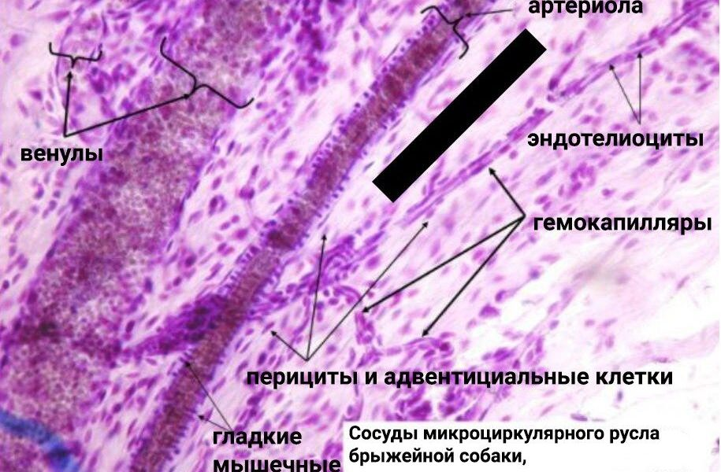

Для какого из них характерно наименьшее давление?  
Для гемокапилляров  
Для артериол  
Для венул  
Во всех этих сосудах давление одинаково

**Задание 10. Белок, который синтезируется шероховатым ЭПР, метят радиоактивным лейцином. В какой структуре будет обнаружена максимальная радиоактивность через пять минут после этого?**  
Эндосомы  
Цис‑сторона аппарата Гольджи  
Пероксисомы  
Фаголизосомы

**Задание 11. Какая из аминокислот является чрезмерно гибкой и подвижной, вследствие чего может нарушать структуру αα‑спирали в белке?**

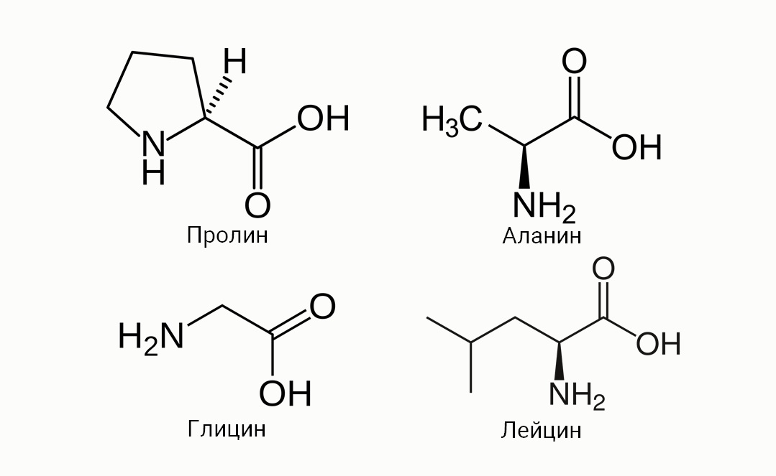

**Задание 12. Даны фотографии срезов четырёх стеблей растений.** Три из них принадлежат деревьям — липе, яблоне и жимолости, а один — травянистому растению драцене из семейства Спаржевые, имеющей одревесневающий стебель. Выберите срез травянистого растения:

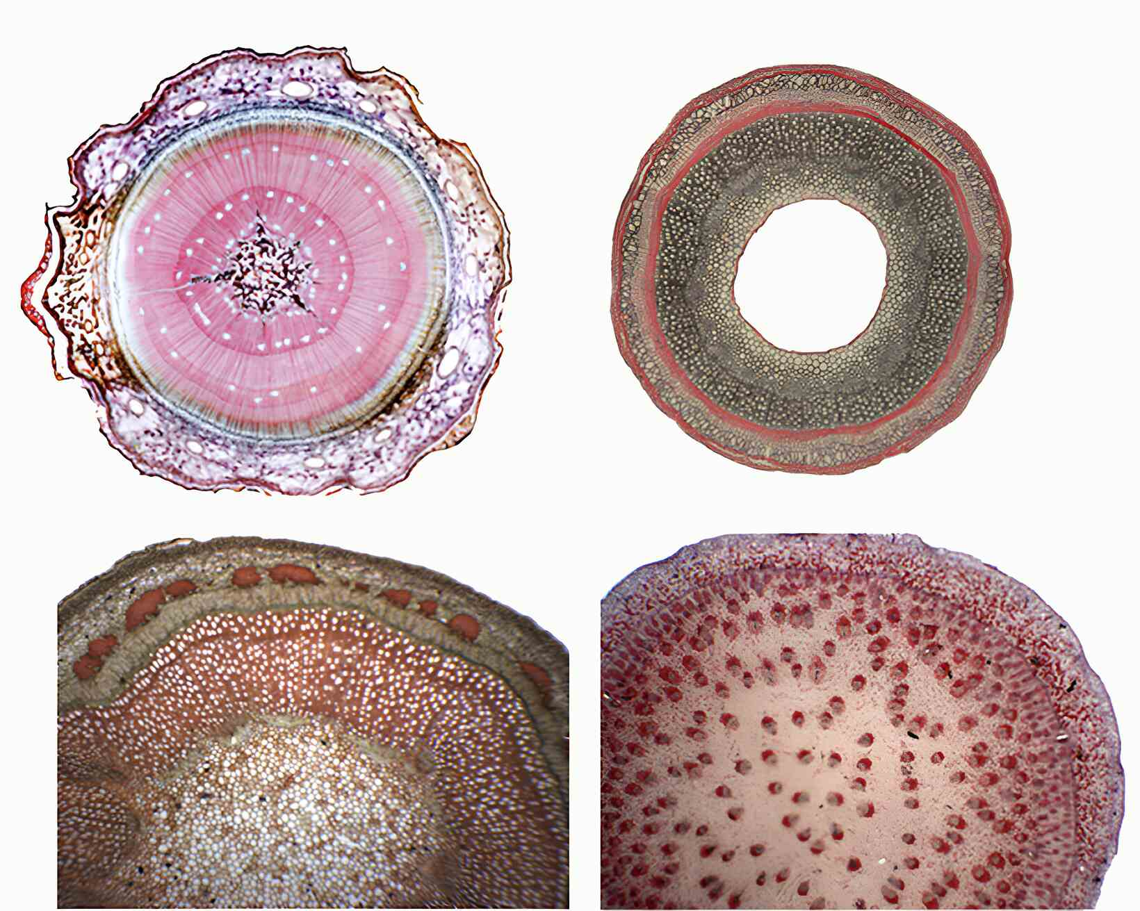

**Задание 13.** **В изолированной популяции, где соблюдается равновесие Харди‑Вайнберга, частота рецессивного фенотипа составляет 1 %.**Какова ожидаемая доля носителей рецессивного аллеля в гетерозиготном состоянии?  
99 %  
18 %  
9 %  
0 %

**Задание 14.** Антикодоном одной из тРНК, которая переносит аминокислоту серин (Ser), является последовательность 3′-АГУ-5′ (3′-AGU-5′).

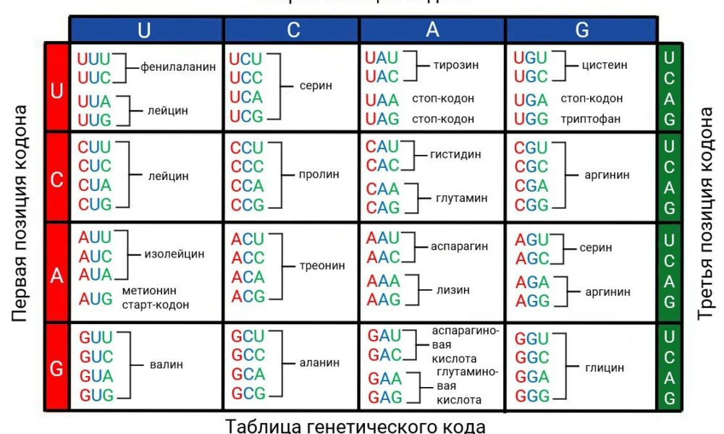

Какое минимальное число замен нуклеотидов в соответствующем кодоне необходимо, чтобы он стал стоп‑кодоном?  
Ни одной  
Одна  
Две  
Три

**Задание 15.** Прокариоты способны на осуществление уникального процесса — диазотрофии (фиксации газообразного молекулярного азота). Фиксируя одну молекулу азота, бактерии получают 2 молекулы аммиака (который далее может входить в состав аминокислот) и 1 молекулу водорода в качестве побочного продукта реакции. Для фиксации одной молекулы азота клетка должна потратить 16 молекул АТФ. Сколько молекул глюкозы должна окислить азотфиксирующая бактерия для фиксации 2 молекул азота, если известно, что во время брожения она синтезирует столько же молекул АТФ, сколько образуется при гликолизе?  
2  
8  
16  
32

**Олимпиада «Сириус» по Биологии 11 класс**, школьный этап на **08.10.2025** г. Включает в себя авторский разбор вопросов для **11 класса**. Материалы являются официальными взяты с uts.sirius.online